Семья помогает ребенку узнавать обычаи и привычки своего народа. Это важно, потому что ребенок учится понимать свою принадлежность к своей нации и находить свое место в мире. Сегодня особенно важно учить детей радоваться каждому дню и сохранять спокойствие внутри себя. Ведь русская поговорка говорит: «Что ни день, то радость».



Чтобы ребёнок мог лучше понять обычаи и культуру своего народа, предлагаем родителям воспользоваться такими рекомендациями:

**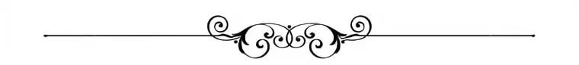**

**Создавайте домашний праздник:** Организуйте семейный вечер с настоящим самоваром, кружками и традиционным угощением (варенье, сушки, пряники). Вместе обсудите значение этого события в русской культуре.

**Читайте вслух сказки и рассказы:** Включите чтение книг о русской деревне, быте и традициях. Обсудите впечатления детей и расскажите интересные факты.

**Посещайте музеи и экспозиции:** Посетите местные исторические музеи, ознакомьтесь с экспозициями, посвящёнными быту, искусству и кухне разных регионов России.

**Просматривайте фильмы и мультфильмы:** Показывайте детям старые советские мультфильмы и фильмы, содержащие сюжеты о домашнем очаге и российском укладе жизни («Морозко», «Весёлые человечки»).

**Поощряйте творчество:** Предлагайте ребёнку рисовать рисунки на тему «Моя любимая посуда», создавать лепные изделия или собирать коллекции марок с изображением самоваров.

**Рассказывайте о собственной семье:** Вспоминайте и рассказывайте детям забавные случаи из вашей молодости, связанные с традиционными народными обрядами и привычками.

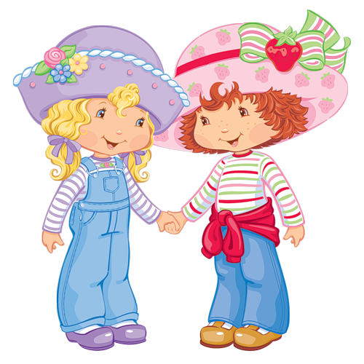



**Познакомьте детей с пословицами и поговорками** о русском чаепитии, объясните их смысл:

* Самовар кипит – уходить не велит.
* **Самовар – птица-жар! Кран открывается, чай наливается!**
* **Самовар закипел – отвлекайся от дел.**
* **Приходите к чаю – пирогами угощаю.**
* **Выпей чайку, забудешь тоску.**
* Чай пить — долго жить!
* Чашка чая заменяет семь докторов.
* Без чая и жизнь не та.
* Чай пьёшь — до ста лет живёшь.
* За чаем не скучаем, беседуем, веселимся.
* Где самовар, там и разговор.
* Чаёк вечерком и усталость как рукой снимет.
* Чай в кружке — тепло в руках.

**Загадайте малышу «чайные» загадки:**

1. Четыре ноги, два уха, один нос да брюхо (самовар).
2. В небо дыра, в землю дыра,

А посередине—огонь и вода.

1. Никогда не ест, а только пьёт;

А как зашумит — всех созывает (самовар).

1. Руки в боки, как начальник,

Раньше всех на стол встаёт,

Сам себе плита и чайник—

Сам заварит, сам нальёт (самовар).

1. Ярко мой блестит мундир.

На столе я командир.

Знают чашки, чайник:

Я - большой начальник (самовар).

1. В середине баня, в носу – решето,

На голове – пуговица ,

Одна рука, да и та на спине (чайник).

1. За столом ты не скучай,

С тортом пей горячий …(чай)

1. Чтоб активно день прожить,

По утрам все любят пить

Тот напиток, что бодрит

И от хворей исцелит.

Пей его и не скучай,

Потому что это…(чай).

*Эти советы помогут ребёнку почувствовать связь с культурой своего народа и научиться ценить её ценности.*

Муниципальное бюджетное дошкольное образовательное учреждение «Детский сад с приоритетным осуществлением деятельности

по физическому направлению развития детей № 30»



**Самовар – душа России**

C:\Users\Сергей и Вера\Desktop\Картинки для рабочего стола\Картинки для ворд\but_032.gif